1.- DATOS PERSONALES. 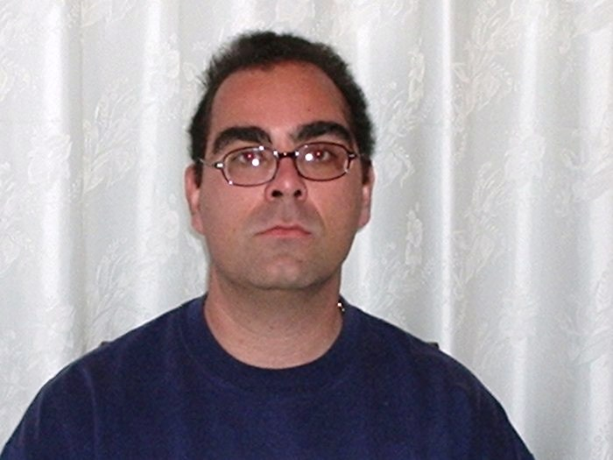

Nombre: ESTEBAN JESUS
Apellidos: ROMERO SILES
D.N.I.: 52.333.587 – P
Pais de origen: ESPAÑA
Estado Civil: Casado en Montería, Córdoba
(Colombia).
Residencia en Colombia: BOGOTA
Tlf: 1-2296299
Celular: 3114714213

Tlf.: (0034) 690075824 (teléfono en España).
E-mail.: estjrsiles@hotmail.com
F. nacimiento: 18/02/1974
Edad: 37 años
Lugar nacimiento: ESPAÑA (Cádiz)

2.- FORMACION ACADEMICA

FORMACION REGLADA:

Carrera universitaria: INGENIERO TÉCNICO INDUSTRIAL
Especialidad: MECANICA
Sección: ESTRUCTURAS E INSTALACIONES INDUSTRIALES
Final estudios: Diciembre de 2002
Finalización del proyecto: Julio 2003
Título del Proyecto: “Nave industrial destinada al Diseño y Cálculo de Instalaciones de carpintería industrial de Madera”.

FORMACION NO REGLADA:

- CURSO “Técnico de central térmica con alimentación por biomasa”.
Lugar: Algodonales (Cádiz)
Entidad: Oleicola el Tejar – Fondo de Formación (Junta de Andalucia).
Fecha: 29/04/2002 al 14/06/2002

- CURSO DE AUTOCAD, “Diseño y modificación de planos en 2D y 3D”.
Lugar: Jerez de la Ftra.
Entidad: Centro F. P. O. (Junta de Andalucía).
Fecha: 7/10/2002 al 13/01/2003

- CURSO DE CYPE “Curso práctico de Cypecad Metal 3D”.
Lugar: Málaga
Entidad: Centro de Formación Grupo 2000
Duración: 25 h. (hasta el 17 Julio 2004).

- JORNADA DE CYPECAD
Lugar: Cádiz
Entidad: Cype Ingenieros S. A.
A través del Colegio O. P. I. T. I. de Cádiz
Duración: 5 horas (el 17 de Noviembre 2004).
- JORNADA DE GALVANIZACION “Proceso de Galvanización del acero”.
Lugar: Cádiz (ESPAÑA).
Entidad: Sociedad de Galvanización Española.
A través del Colegio O. P. I. T. I. Cádiz.
Duración: 5 horas (24 de Noviembre 2004).

- CURSO SUPERIOR DE PREVENCIOS DE RIESGOS LABORALES “Seguridad en el trabajo”.
Entidad: Fundación Esculapio.
Lugar: Sevilla (ESPAÑA).

- CURSO DEL REGLAMENTO ELETROTECNICO DE BAJA TENSION.
Curso impartido por la el Colegio de Ingenieros de Andalucía Occidental.
Lugar: Cádiz (ESPAÑA).

- CURSO DE CYPE “Cálculo de estructuras metálicas con Cypecad Metal 3D”.
Lugar: Rota (Cádiz) ….(ESPAÑA).
Entidad: Academia Zeus
Duración: 284 h. (De 02/11/2005 hasta el 13/03/2006).

- JORNADA TECNICA “Código Técnico de la Edificación”.
Lugar: Jerez (ESPAÑA).
Entidad: RUCA y FIREOCA.
Duración: 4 horas (18 de Abril 2006).

- JORNADA TECNICA “Cables de ultima generación”.
Lugar: Jerez (ESPAÑA).
Entidad: General Cable.
Duración: 4 horas (24 de Mayo 2006).

3.- EXPERIENCIA LABORAL

- Empresas: STEEL-POOL Y SOLAR IBERICA SL (12/02/2011 – Actualmente).
Contrato en practicas y formación en el campo de energías renovables mediante instalaciones solares.
Fecha: Actualmente.
Lugar: ESPAÑA (Cadiz).

- Empresa: HEDIMA (03/10/2009 – 31/02/2010).

Formador: Técnico formador para formación continua
Fecha: Octubre de 2009
Lugar: Provincia de Cadiz. (ESPAÑA).

- Empresa: FUNDACION UNIVERSIDAD EMPRESA DE LA PROVINCIA DE CADIZ (FUECA) 9/02/2009 al 15/08/2009.

Formador: Técnico formador para curso “Experto en Mantenimiento Industrial Mecanica”.
Fecha: 9/02/2009 hasta 15/08/2009
Lugar: Provincia de Cadiz. (ESPAÑA).

Empresa: LUMON CRISTALES ESPAÑA (1/09/2006 al 31/07/2008)

Empresa Multinacional finlandesa dedicada al montaje de acristalamientos de terrazas, montajes de estructuras metálicas y mantenimientos en edificios y locales comerciales mediante;

- cristales templados sin marcos ni bastidores (6, 8 ó 10 mm de espesor)
- paredes móviles con cristales templados.
- estructuras metálicas
- montajes y mantenimientos eléctricos
- mantenimiento general

Funciones:

- Encargado General del Departamento de Montaje (Jefe Técnico, coordinador de los montajes).
Encargado de una plantilla de 26 personas:
- 2 Jefes de Taller
- 1 Jefe de Montaje
- 18 montadores (Oficiales y Especialistas)
- 3 repartidores
- 2 administrativos/as

- Responsable en Mantenimiento de edificios. Preparación de superficies en obras para posterior montajes de estructuras metalicas.
Actividades de mantenimiento: electricidad, estructuras metálicas (aluminios y acero)

Fecha: 1/09/2006 hasta el 31/07/2008.

Lugar: Malaga (Poligono Industrial Guadalhorce). (ESPAÑA Y FINLANDIA).

- Autónomo. Proyectista. (15/11/2003 al 30/08/2006).

Función en empresas como:
- Racero Consultores SL, en Chipiona (Cádiz)
Proyectos de Ingeniería, Topografía y Gestión Medioambiental.

- GMR SL en Tarifa (Cádiz)
Proyectos de Ingeniería, Servicios y Gestión Medioambiental.

Realización de proyectos para licencia de aperturas de locales comerciales e industriales.
Diseño y cálculo de estructuras metálicas (naves industriales, forestales, agrícolas, etc).
Proyectos de naves industriales.
Proyectos de redes de Baja Tensión (red subterránea y aérea).
Proyectos de redes de Media Tensión y Centro de Transformación.
Proyectos de electrificación de urbanizaciones.
Mantenimiento de edificios e industriales (electricidad y equipos contra incendios).
Dirección de Obras.

Fecha: 15/11/2003 hasta 30/08/2006.
(ESPAÑA).

- Delineante – Proyectista (10/02/2003 al 10/05/2003).

Función: Realización de planos, mediciones de superficies y edificios.
Mantenimiento de edificios (electricidad y equipos contra incendios).
Cálculo de estructuras metálicas.
Lugar: Ayuntamiento de Chipiona (Cádiz). (ESPAÑA).
Fecha: 10/02/2003 al 10/05/2003

4.- CONOCIMIENTOS INFORMATICOS

Tengo conocimientos informáticos a nivel usuario avanzado con muchos años de manejos de software tanto a nivel usuario como profesional.

- Windows.
- Paquete Office.
- Autocad.
- Cypecad Metal 3D.
- Otros programas de cálculo de instalaciones industriales.

5.- OTROS DATOS DE INTERES

- Conocimientos informáticos (WINDOWS, OFFICE, AUTOCAD, CYPECAD, BASES DE DATOS, etc.)
- Permiso de conducir
- Vehículo propio
- Disponibilidad de viajar
- Disponibilidad cambio de residencia.

